数据指标全面下跌，是谁扼杀了Telegram小游戏的生机？

### 引言

近期，Telegram机器人和Miniapp数据呈现出明显的下滑趋势。

曾几何时，凭借着Clicker游戏的爆发式增长，Telegram Miniapp一度成为区块链领域的焦点。

然而，繁荣的背后却隐藏着危机。

TON基金会在扶持策略上过度依赖Clicker游戏，虽然短期内带来了用户和数据的激增，但也埋下了生态失衡的种子。

当用户的新鲜感消退，Clicker游戏的同质化和缺乏深度的问题逐渐显现，整个生态开始遭受反噬。

如今，潮水退去，需要深刻反思TON基金会的战略失误，并寻找能够引领TON生态下一阶段发展的新叙事。

我们统计BOT来源于Telegram Apps Center，TON App，The Open League（见附录）

### 1、MAU大幅下滑的趋势难以阻挡

在过去的一个月中，OGenLab对820个Telegram项目进行了持续监控。

从10月1日到10月31日，尽管由于数据无法去重，累积的月活跃用户数（MAU）达到了 879,922,503。

但这一庞大数字的背后，却隐藏着令人担忧的急剧下滑。

一个月内，MAU总计减少了 295,971,112（未去重），相当于下跌了 33%。

这一显著的跌幅揭示了用户活跃度的迅速降低，反映出整个生态系统正在经历前所未有的挑战。

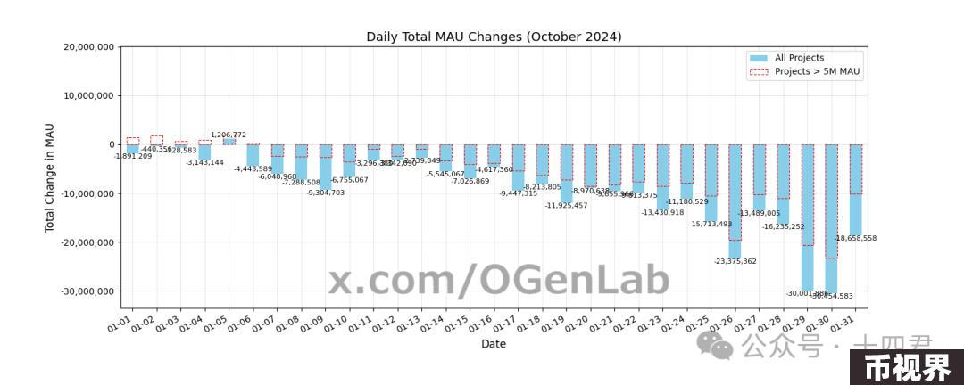

通过对每日数据的分析，OGenLab发现这一跌幅呈现出 放大趋势。

特别是那些拥有 500万以上用户的大型项目，最初的MAU下滑速度相对缓慢，似乎还保持着一定的稳定性。

然而，随着时间的推移，这些项目的下滑速度开始加快，甚至在后期 加速领跌，对整体MAU的下降产生了更为深远的影响。

这一现象表明，即使是用户规模庞大的头部项目，也难以抵挡用户流失的冲击，显示出生态系统内部存在的深层次问题亟待解决。

### 2、项目涨跌背后的结构性变化

在OGenLab监测的820个项目中，10月份共有249个项目呈现上涨，491个项目出现下跌。

从条形图的分析中可以清晰地看到，头部且历史较悠久的项目——以已经发行代币的Hamster、Dogs、Catizen等为代表——下跌最为显著。

这些曾经风光无限的明星项目，如今却面临着用户活跃度和参与度的大幅下降，反映出其增长动力的减弱和用户新鲜感的消退。

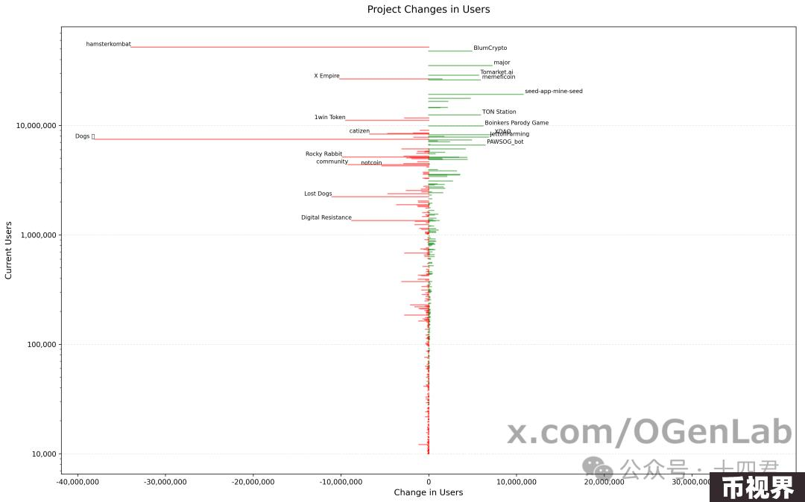

与此同时，一些新兴项目提供了正增长，为市场注入了新的活力。

然而，从数量和增长幅度来看，这些新项目的增幅远远无法弥补老项目的下跌带来的影响。

在用户规模低于100万的项目中，下跌的项目数量仍然多于上涨的项目数量。

这表明，即使在中小规模项目领域，整体趋势依然是下行的，市场缺乏足够的新生力量来逆转这一局面。

这一现象凸显了TON生态系统中存在的结构性问题：老项目的吸引力逐渐减弱，新项目的增长势头不足，整个生态亟待新的刺激和方向。

如何在保持用户黏性的同时，提供更具创新性和价值的应用，已经成为基金会和开发者们迫在眉睫的课题。

### 3、项目规模的迁徙和用户需求的降级

为了更深入地理解生态系统的变化，OGenLab将监测的820个项目按照月活跃用户数（MAU）划分为多个档次：5000万以上、1000万-5000万、500万-1000万、200万-500万、50万-200万、10万-50万、2万-10万，以及2万以下。

通过观察这些项目在10月份的变迁，发现了一些值得关注的趋势。

#### 3.1. 高额项目向低档次流动

项目数量：从第1周的 2个 减少到第4周的 1个。

流向：从第3周到第4周，有 1个 >5000万档次的项目 降级 到了 1000万-5000万 档次。

项目数量：从第1周的 18个 下降到第4周的 15个。

流向：

项目数量：从第1周的 22个 增加到第4周的 31个。

流向：一方面，高额档次项目的降级进入；另一方面，自身也有部分项目进一步降级到 200万-500万 档次。

可以明显看出，顶级项目正在向低档次滑落。

超过5000万用户的项目数量从2个减少到1个，显示出这些旗舰项目的用户活跃度正在大幅下降。

这种趋势导致高档次项目数量的减少，中档次项目的增加，反映出生态系统正在经历一次 自上而下的收缩。

#### 3.2. 中额项目档次下降明显

项目数量：从第1周的 35个 增加到第4周的 41个，但增长速度 较为缓慢。

流向：

从第3周到第4周，有 10个 项目从 500万-1000万 档次降级到该档次；

同时，有 10个 项目从 200万-500万 档次进一步降级到 50万-200万 档次。

项目数量：从第1周的 78个 增加到第4周的 99个。

流向：大量项目从更高档次降级而来，同时自身也有部分项目降级到更低的 10万-50万 档次。

中等规模的项目也未能幸免于 活跃度下滑 的影响。

项目数量的增加主要得益于高档次项目的降级，而非自身的增长。这表明中额项目 维持用户规模的压力增大，用户流失现象明显。

#### 3.3. 小额项目数量大幅增加

10万-50万 MAU 档次：

2万-10万 MAU 和 <2万 MAU 档次：

小额项目数量的增加并非 生态繁荣 的迹象，而是 整体项目下滑 的结果。

各档次项目普遍面临用户活跃度下降的问题，新项目的涌入不足以弥补用户流失，生态系统 缺乏新鲜血液。

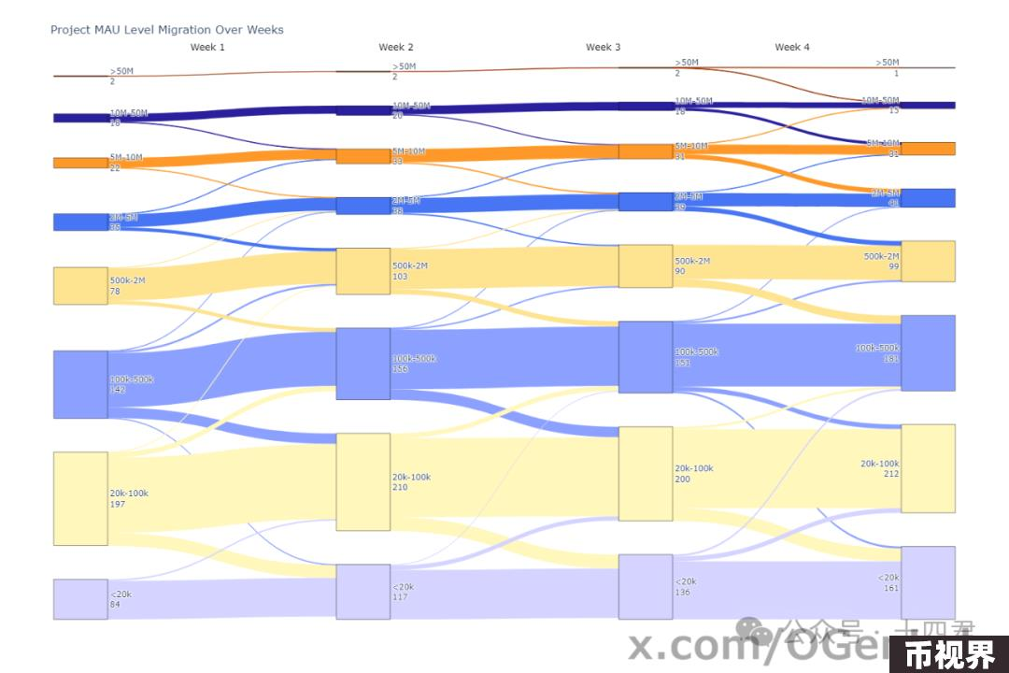

以上数据清晰地揭示了 TON 生态系统项目规模的全面下滑趋势。

从顶级项目到小额项目，无一能够避免活跃度下降的冲击。

这一趋势反映出当前生态系统 用户粘性不足、缺乏创新驱动力，迫切需要新的战略和叙事来 刺激增长、重获用户信任。

### 4、OpenLeague项目的困境与亮点

在探讨TON生态系统中各项目的发展情况时，我们关注到了OpenLeague项目。尽管它在市场上有一定的知名度和用户基础，但仍然无法避免用户下跌的趋势，甚至在某些方面下滑得更加严重。

此外，项目内部鱼龙混杂，存在质量参差不齐的情况。

然而，值得注意的是，依然有一两个亮点项目脱颖而出，为整个生态带来了希望。

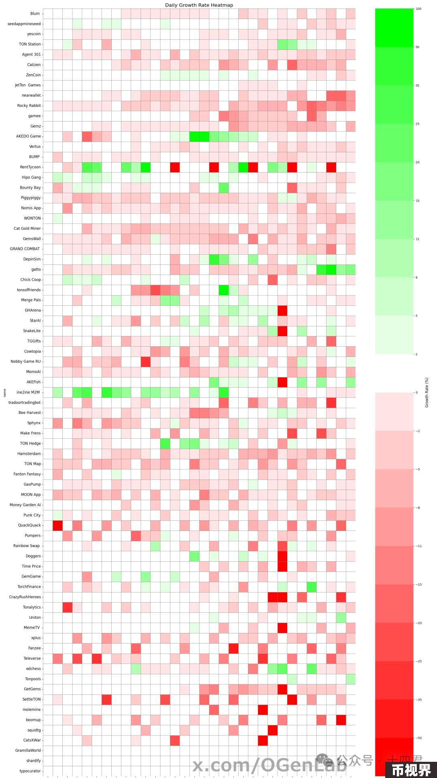

用户下跌趋势更为明显

通过对OpenLeague项目的数据分析，我们发现。

项目质量参差不齐

亮点值得关注

尽管面临诸多挑战，OpenLeague中仍有一些表现出色的项目，例如"AKEDO Game" 和 "RentTycoon" 在某些天显示出较深的绿色，且持续上升。

### 5、一鲸落万物生或是终归零

为了更加深入地了解项目的用户动态，我们对30天前的一周（9月24日-9月30日）和最近一周（10月25日-10月31日）的项目变化进行了研究。

一方面，这帮助我们观察了整个一个月内的变化趋势；

另一方面，由于官方提供的数据是月活跃用户数（MAU），如果这两个时段的趋势斜率之和越接近0，那么项目存在刷量且缺乏新增用户的嫌疑就越高。

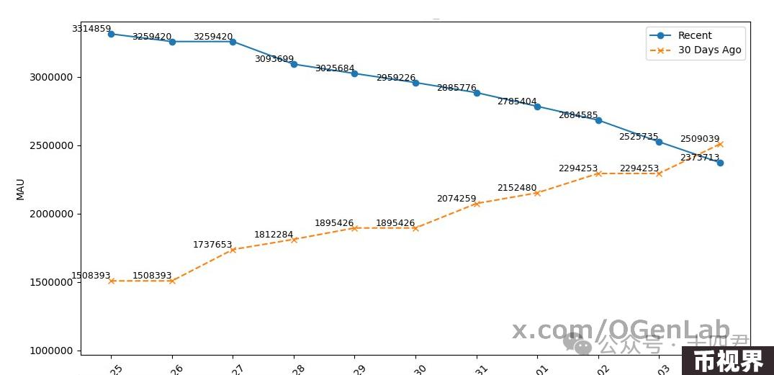

分析方法

我们针对两个7天的时间段，定义了如下指标：

M1（9月24日-9月30日的用户变化量）：在此期间，M1等于周期内最后一天的有效用户数（非空且大于10）减去周期内第一天的有效用户数（非空且大于10）。

M2（10月25日-10月31日的用户变化量）：同样地，M2等于此期间最后一天的有效用户数（非空且大于10）减去周期内第一天的有效用户数（非空且大于10）。

此外，我们绘制了一个二维坐标系，将M1作为横轴，M2作为纵轴，并添加了一条辅助线x=-y，以辅助分析。

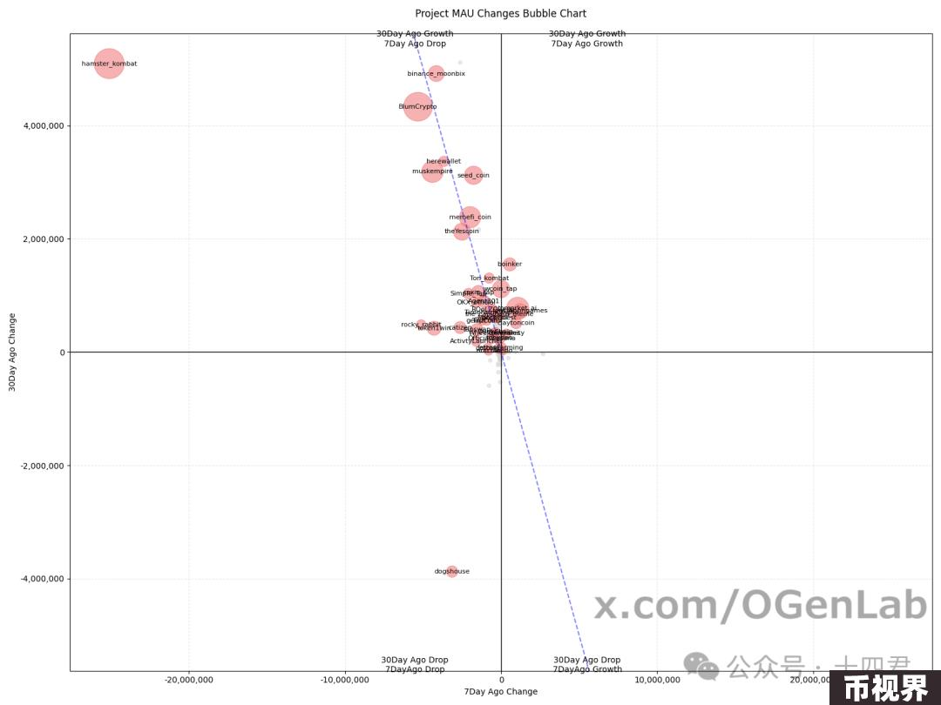

#### 坐标象限解释

通过将项目的数据点绘制在坐标系中，我们可以根据其所在的象限和位置来评估项目的用户趋势。

含义：项目在30天前的一周和最近一周都呈现用户增长。

解读：这些项目可能具备持续的增长动力，用户活跃度稳步提升，值得关注和跟进。

含义：项目在30天前的一周用户数下降，但在最近一周增长。

解读：如果数据点位于x=-y的右侧，说明项目开始扭转颓势，有望成为有潜力的项目。

如果位于x=-y的左侧，则说明增长幅度不足以弥补之前的下降，项目可能仍处于不稳定状态。

含义：项目在两个时间段内均用户下跌。

解读：这些项目下滑趋势明显，用户活跃度持续降低，存在较高的终止风险。

含义：项目在30天前的一周增长，但最近一周下跌。

解读：如果数据点位于x=-y的左侧，说明项目的下跌幅度超过了之前的增长，用户可能进入螺旋式下跌，需引起警惕。

刷量嫌疑项目

数据点接近原点、位于x=-y附近的项目，M1和M2之和接近零，表明项目的用户变化缺乏真实增长，可能存在刷量行为，实际新增用户较少。

潜力项目

位于第二象限且在x=-y右侧的项目，尽管此前有所下滑，但近期用户增长明显，显示出反弹趋势，值得进一步关注。

风险项目

位于第三象限的项目，用户持续下跌，需评估其生命力和改进策略。

需警惕项目

位于第四象限且在x=-y左侧的项目，近期下跌幅度较大，可能陷入用户持续流失的困境。

通过上面内容我们可以简单的进行概括：

### 6、小结

目前，Telegram小程序应用正面临着前所未有的困境，主要集中在两个方面：商业化和内容。

商业化方面：

当下的商业化模式主要是卖量和上币，核心在于流量变现。

然而，现阶段的挑战在于：上币的卖家和交易所已经购买过一波流量，新增的流量对他们而言吸引力不足。

与此同时，游戏中产生了大量的代币，但缺乏具体的应用场景和消耗机制。

玩家获取到代币后，唯一的选择就是抛售，这导致项目在上币后便迅速走向衰落。

内容方面：

目前绝大多数头部游戏以点击器（Clicker）和一系列裂变任务为主，游戏本身缺乏可玩性。

长此以往，用户对Telegram游戏会形成固有的刻板印象，吸引的玩家也多为赚了就卖（EarntoSell）的类型。

要扭转这一局面，需要打造真正可玩性强的游戏，重新推倒重建，重塑用户的信任。在Telegram的天空中升起下一颗璀璨的游戏新星，那将是一款真正触动人心的佳作。

也真诚地期盼，能够看到新的内容创意和新的商业化模式，让这些游戏焕发生机，引领用户走向真正的游戏世界。

OGenLab是一家满怀热忱的游戏工作室，站在新兴赛道的浪潮之巅，追寻未来的无限可能。

此篇分析也首发在推特平台：  https://x.com/OGenLab/status/1854060874304221435

后续OGenLab也将持续关注Telegram的数据脉动，不久的将来，也会对项目的TON链上数据展开深入的解析。

我们目睹了巨型项目的陨落，也见证了新兴力量的崛起，然而这还不足以点亮整个世界。

正如 “山重水复疑无路，柳暗花明又一村”，我们希望早日看到Telegram应用的繁荣景象。

参考资料：

1、Telegram Apps Center : https://tapps.center/

2、TON App: https://ton.app/

3、The Open League：https://ton.org/open-league